Керівники району привітали фахівців служби зайнятості з 30–ою річницею
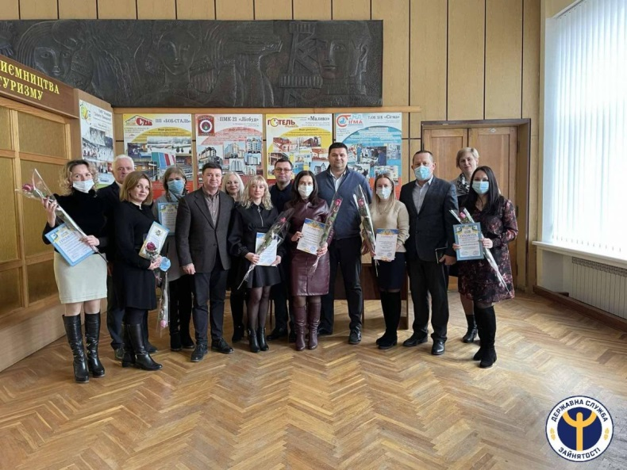
З нагоди відзначення 30 - ої річниці з Дня створення Державної служби зайнятості, 21 грудня 2020 року в приміщенні Надвірнянської РДА відбулись урочисті вітання фахівців Надвірнянської районної філії Івано-Франківського обласного центру зайнятості.

З вступним словом до фахівців звернувся голова районної державної адміністрації Володимир Пасько, який в своїй промові відзначив важливу роль служби зайнятості в районі, позитивно оцінив роботу керівника філії Володимира Петрішака та колективу вцілому.
Зі словами привітання виступили голова Надвірнянського ОТГ Зіновій Андрійович та заступник голови районної ради Іван Жигалюк.
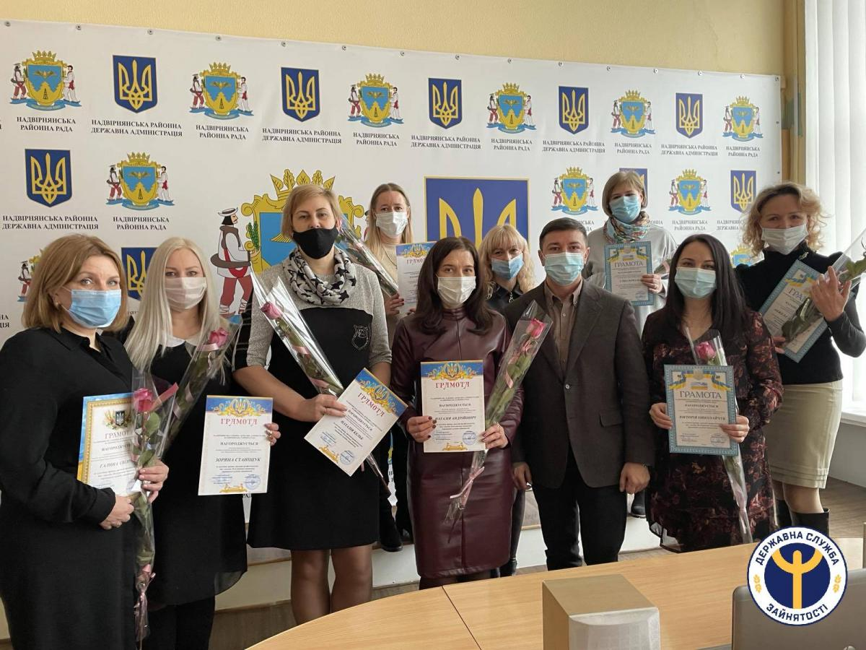
«Ваша багаторічна праця спрямована на допомогу мешканцям району, як шукачам роботи так і роботодавцям. Досвід ветеранів служби та завзяття молодих працівників, стануть підгрунтям для подальшого розвитку служби зайнятості» - зазначив голова Надвірнянської ОТГ З.Андрійович.
Керівник апарату РДА Микола Кравчук разом з керівниками району вручили почесні грамоти працівникам Надвірнянської районної філії, подякували та високий професіоналізм, сумлінну багаторічну працю та добре ставлення до людей.

